Stand van zake reconstructie Kampweg Vlieland
Half september 2025 is Nota Infra begonnen met de voorbereidende werkzaamheden voor de reconstructie van de Kampweg.
Aansluitend werd in de 1e week van oktober begonnen met fase 1 en 2.
Fase 1 startte bij het kruispunt nabij Landal Vlieduyn tot aan de 2e ingang van camping Stortemelk, fase 2 sloot daarop aan vanaf de 2e ingang tot aan de Havenweg.
Vele transporten per schip waren nodig met verschillende soorten straatstenen, granulaat, banden en doorgroeistenen om alvast materiaal genoeg op het eiland te hebben om, als eenmaal “de trein rijdt”, deze niet te laten stoppen.
Nadat begin oktober de oude asfaltlaag was gefreesd werd deze als fundering gebruikt over het nieuwe ietwat verbrede wegprofiel.
Daarop werd een onderlaag aangebracht en was het de bedoeling om met een klem de nieuwe klinkers te straten. Op zich werkte dat gedeeltelijk voor de fietssuggestiestroken, maar voor de rode rijloper heeft men toch besloten de zogenaamde “Tigerstone” (onderstaande foto) te gebruiken.
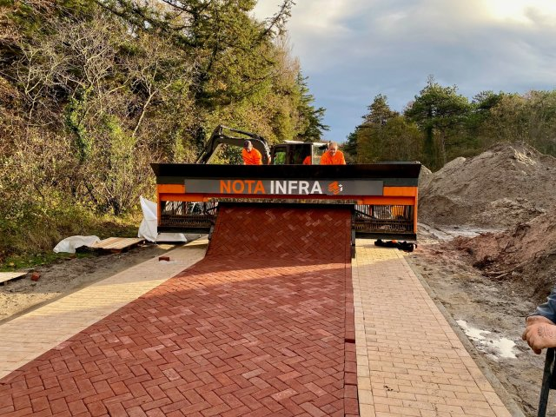
Met deze machine ging het voortvarend en soms meer dan 100 meter per dag!
Onder het getoeter van de aankomst van Sinterklaas op de veerdam, kon donderdag 4 december, wat het straatwerk betreft, ook fase 2 worden afgesloten.
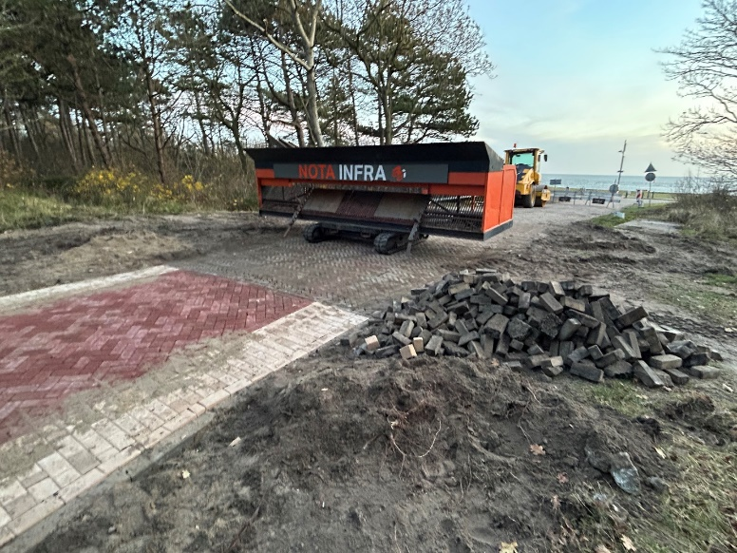
Uiteraard is nog niet alles gereed en moeten op delen de doorgroeistenen nog worden gelegd en de bermen worden afgewerkt.
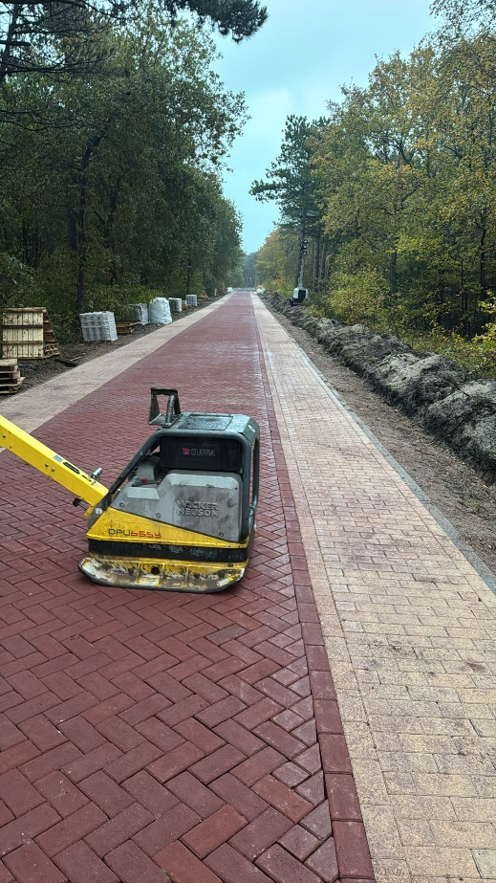
We kunnen stellen dat Nota Infra met zijn medewerkers een uitstekende prestatie heeft verricht.


L.H. Sterenberg
5 december 2025


